МІНІСТЕРСТВО ОСВІТИ І НАУКИ УКРАЇНИ
НАЦІОНАЛЬНИЙ УНІВЕРСИТЕТ “ЛЬВІВСЬКА ПОЛІТЕХНІКА”
кафедра ЕОМ



Лабораторна робота №2
з дисципліни “ Паралельні та розподілені обчислення “
на тему:
“Паралельне представлення алгоритмів”

Виконав:
студент групи КІ-33
Радух М.М.
Перевірила:
Козак Н.Б.

Львів 2020

Мета: Вивчити можливості паралельного представлення алгоритмів. Набути навиків такого представлення.

Завдання:
Запропонувати та реалізувати локально-рекурсивний алгоритм обчислення виразу: 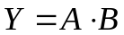, де А та В матриці з елементами 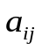 та 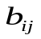, відповідно 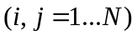. Матриця А задається однозначно і залежить лише від розмірності даних. Для матриці В: заштрихована область — довільні цілі числа, відмінні від нуля, а незаштрихована область - нулі.

№ A B
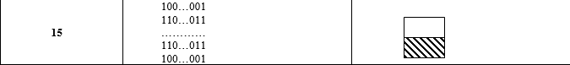

Текст програми, що реалізовує оптимізований локально-рекурсивний алгоритм:
using System;
using System.Collections.Generic;
using System.ComponentModel;
using System.Data;
using System.Drawing;
using System.Linq;
using System.Text;
using System.Windows.Forms;

namespace Pro_lab2
{
public partial class Form1 : Form
{
public Form1()
{
InitializeComponent();
}
int N = 0;
int[,] arrayA;
int[,] arrayB;
private void maskedTextBox1_KeyPress(object sender, KeyPressEventArgs e)
{
if (e.KeyChar == Convert.ToChar(13))
{
N = Int32.Parse(maskedTextBox1.Text);
if (N > 13)
{
MessageBox.Show("Матриця завелика для коректного відображення");
return;
}
arrayA = new int[N, N];
arrayB = new int[N, N];

for (int i = 0; i < N; i++)
{
arrayA[i, i] = N;

}

int temp = 0;
for (int i = 0; i < N; i++)
{
for (int j = 0 + i; j < N; j++)
{
arrayA[j, i] = N - temp;
temp++;
}
temp = 0;
}

Random rnd = new Random(DateTime.Now.Millisecond);

for (int i = 0; i < N; i++)
{
if (i < N / 2)
{
for (int j = 0; j <= i; j++)
{
arrayB[i,N - 1 - j] = rnd.Next(9) + 1;
}

}
else
{
for (int j = N - 1; j >= i; j--)
{
arrayB[i,j] = rnd.Next(9) + 1;
}
}
}
Show(arrayA, N, textBox1, true);
Show(arrayB, N, textBox2, false);
}
}
private void Show(int[,] arr, int N, TextBox txt, bool flag)
{
string probil = " ";
string temp = "";
txt.Clear();
for (int i = 0; i < N; i++)
{
for (int j = 0; j < N; j++)
{
if (i == j && flag)
{
txt.Text += arr[i, j].ToString();
switch (arr[i, j].ToString().Length)
{
case 1:
temp = probil.Remove(0, probil.Length - 4);
txt.Text += temp;
break;
case 2:
temp = probil.Remove(0, probil.Length - 3);
txt.Text += temp;
break;
case 3:
temp = probil.Remove(0, probil.Length - 2);
txt.Text += temp;
break;
case 4:
temp = probil.Remove(0, probil.Length - 1);
txt.Text += temp;
break;
}
}
else
{
txt.Text += arr[i, j].ToString() + probil;
}
}
txt.Text += Environment.NewLine;
}
}
private void button1_Click(object sender, EventArgs e)
{
Count = 0;
textBox3.Clear();
if (N != Int32.Parse(maskedTextBox1.Text))
{
KeyPressEventArgs e1 = new KeyPressEventArgs(Convert.ToChar(13));
maskedTextBox1_KeyPress(sender, e1);
}
ArrayMul(arrayA, arrayB, N);
localAlgorutm(arrayA, arrayB, N);
}
int Count = 0;
void ArrayMul(int[,] arrA, int[,] arrB, int N)
{
int[,,] arrC = new int[N, N, N + 1];
for (int i = 0; i < N; i++)
{
for (int j = 0; j < N; j++)
{
for (int k = 0; k < N; k++)
{
arrC[i, j, k + 1] = arrC[i, j, k] + arrA[i, k] * arrB[k, j];
Count += 2;
}
Count--;
}
}
Show(arrC, N, "З одноразовим присвоєнням", Count);
}
private void localAlgorutm(int[,] arrA, int[,] arrB, int N)
{
int q = 0;
int[,,] TempA = new int[N, N, N + 1];
int[,,] TempB = new int[N, N, N + 1];
int[,,] arrC = new int[N, N, N + 1];
for (int i = 0; i < N; i++)
{
for (int j = 0; j < N; j++)
{
TempA[i, j, 0] = arrA[i, j];
TempB[i, j, 0] = arrB[i, j];
}
}
for (int i = 0; i < N; i++)
for (int j = 0; j < N; j++)
for (int k = 0; k < N; k++)
{
TempA[i, k, j + 1] = TempA[i, k, j];
TempB[k, j, i + 1] = TempB[k, j, i];
if (TempA[i, k, 0] != 0 && TempB[k, j, 0] != 0)
{
arrC[i, j, k + 1] = arrC[i, j, k] + TempA[i, k, j] * TempB[k, j, i];
q += 2;
}
else arrC[i, j, k + 1] = arrC[i, j, k];
}
Show(arrC, N, "Локально-рекурсивний алгоритм", q);
}
private void Show(int[,,] arrC, int N, string Mess, int q)
{
textBox3.Text += Mess + Environment.NewLine;
for (int z = 1; z < N + 1; z++)
{
for (int i = 0; i < arrC.GetLength(0); i++)
{
for (int j = 0; j < arrC.GetLength(1); j++)
{
textBox3.Text += arrC[i, j, z].ToString() + "\t";
}
textBox3.Text += Environment.NewLine;
}
textBox3.Text += Environment.NewLine;
}

textBox3.Text += "----------------------------------------------------" + Environment.NewLine;
textBox3.Text += "Кiлькiсть арифметичних операцій: " + q.ToString() + Environment.NewLine;
}
}
}

Результат виконання програми для n = 10;

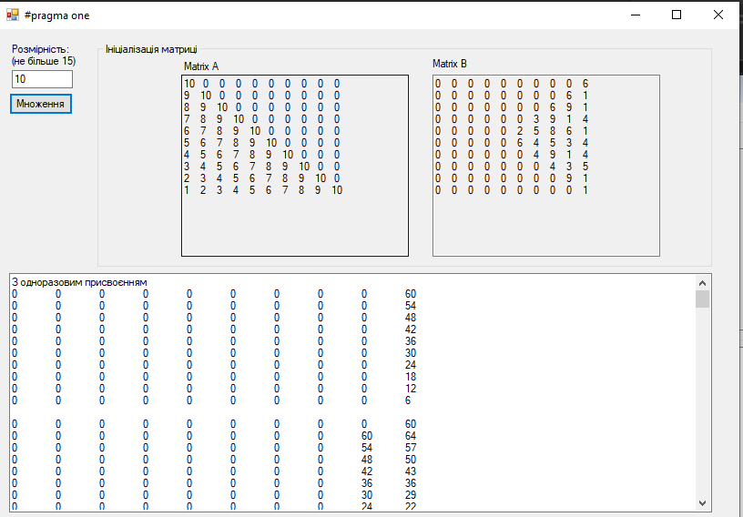

Висновок: на цій лабораторній роботі я вивчив можливості паралельного представлення алгоритмів. Виходячи з оптимізованого графу залежностей ми отримали високу ефективність обчислень.

